**BarTender标签模板连接数据文件**

**广州市领域物联网科技有限公司**

**2022.7**

此文档将演示标签模板如何与txt数据文件关联。

需要的材料：已经编辑好的静态标签模板和对应的数据文件。

示例标签模板如下图

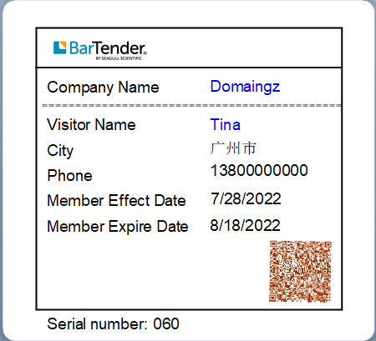

Txt数据文件结构如下图

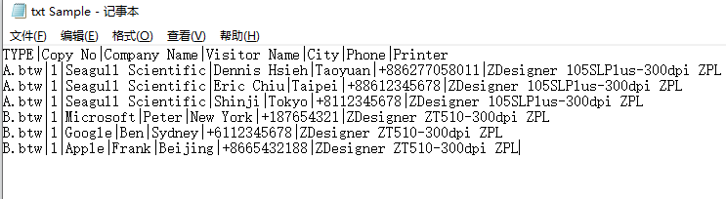

实现效果：

需要把txt文件里的 **Company Name**/**Visitor Name**/**City**/**Phone**这四个字段关联到标签模板对应的对象上，用于实现标签的批量打印或者配合Integration Builder实现基于文件触发的自动打印。

操作方法如下

点击菜单栏的 **数据库连接设置** 按钮

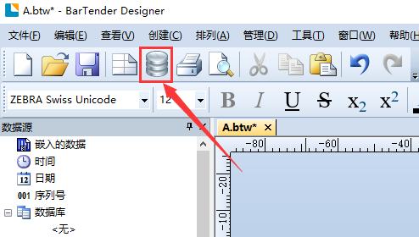

在弹出的数据库设置向导中选择 **文本文件**

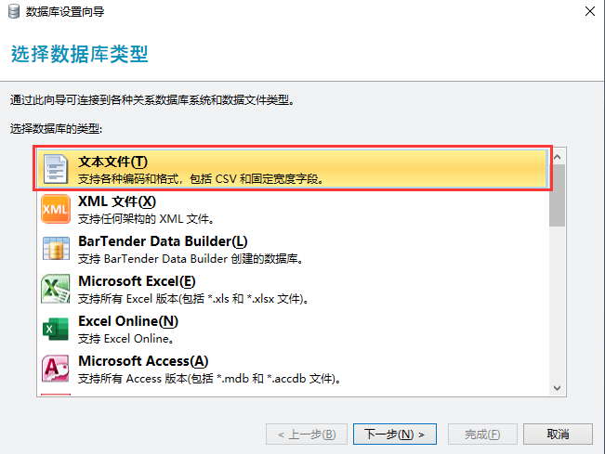

数据库源使用默认的 **数据库文件**

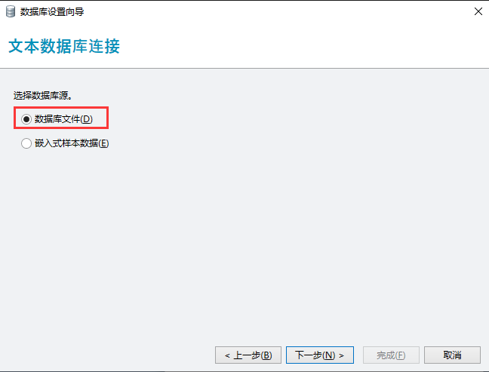

选择对应的数据文件

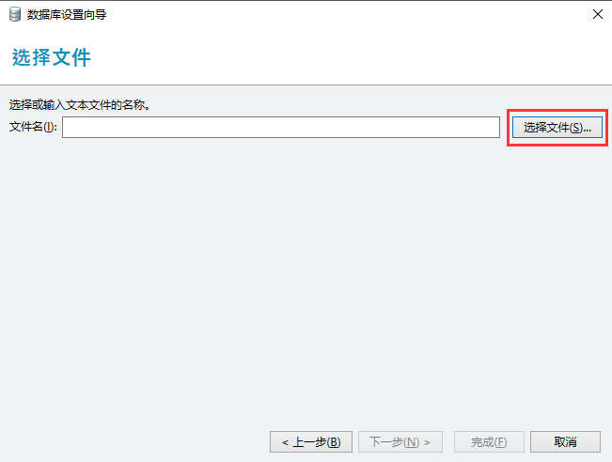

选择文件后，文件预览框可以预览文件内容

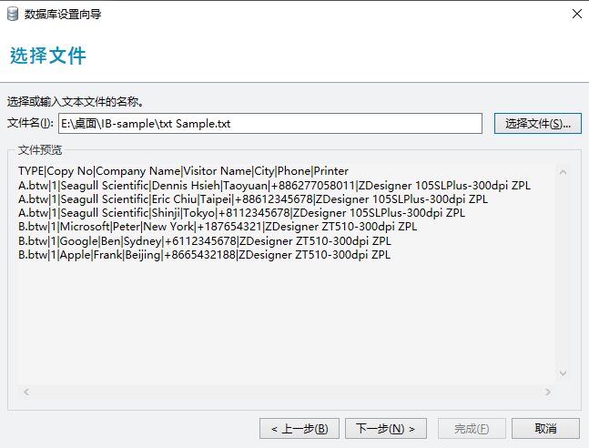

设置文件格式、编码和字段分隔符等，需要和数据文件对应，一般会自动识别

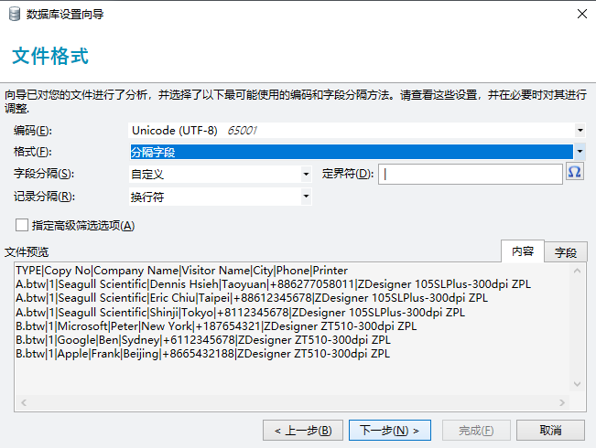

字段名称，使用默认的 **第一行是包含字段名称的标题** ，然后点完成

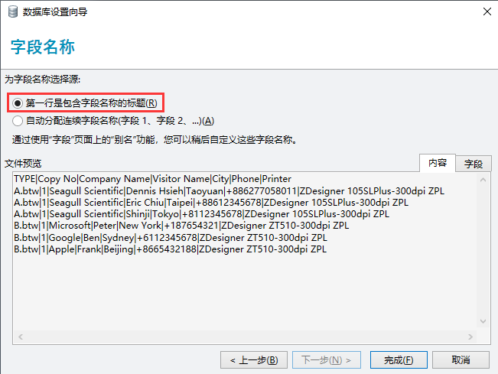

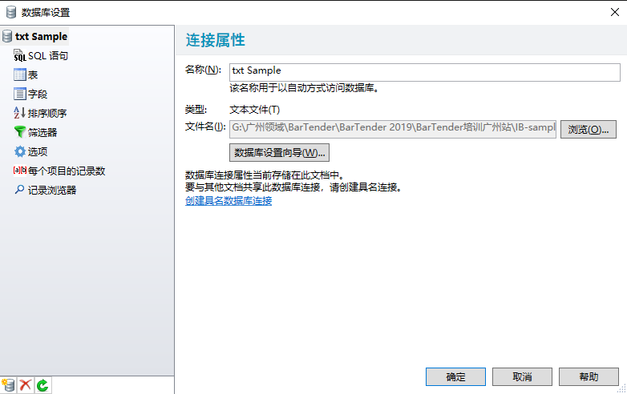

完成数据库连接之后，可以在BarTender Designer左侧工具栏的数据库栏位下看到对应的数据库字段

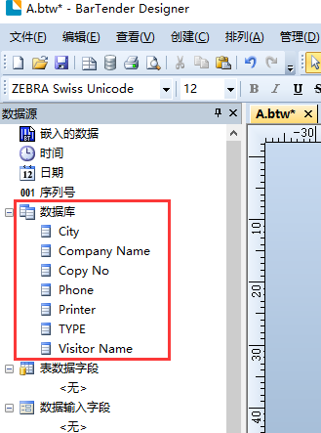

双击标签模板上需要关联到数据库字段的对象（或者鼠标右键>>属性）打开对象属性对话框，

选择对应的 **数据源**，点击 **类型** 后面的按钮更改数据源类型为 **数据库字段**，点击 **下一步**

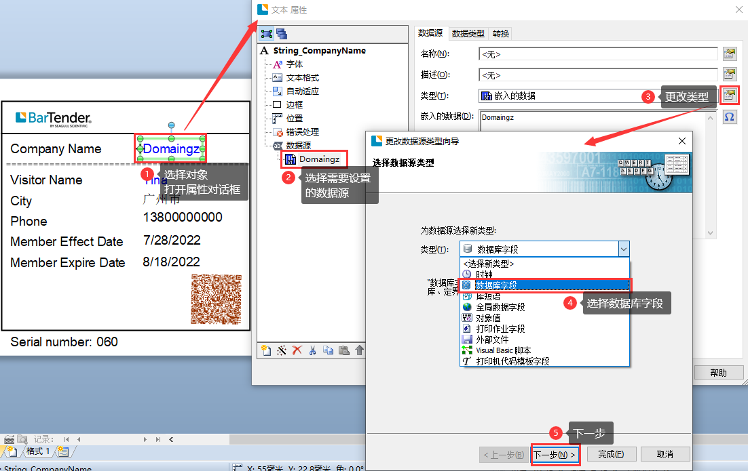

下拉选择对应的字段名，然后点击完成。

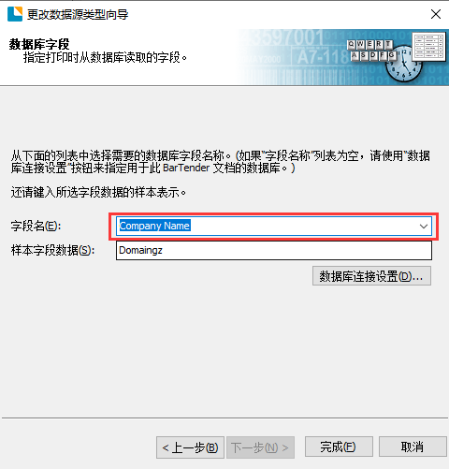

同样的方法把标签模板上其它需要关联数据库字段的对象都关联上。

为方便查看，可以把软件上查看数据库字段名 打勾

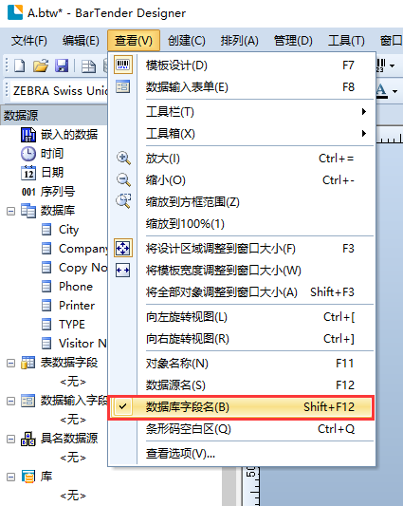

打勾后，标签模板对象上会显示对应的数据库字段名，效果如下图

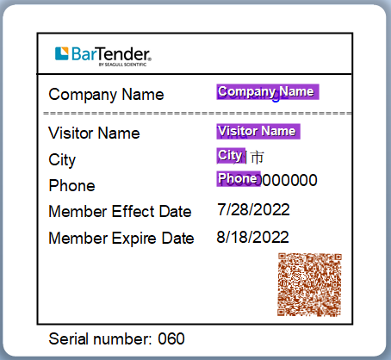

点击标签编辑窗口左下角的 **连接数据库** 图标，可以测试连接或者断开数据库连接，连接后可实时预览标签效果

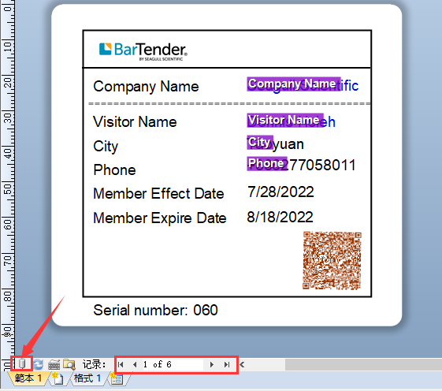

以上就完成了标签模样和数据库的关联，注意保存模板。

模板可以保存在本地硬盘上，也可以保存到BarTender Librarian里面，如果需要标签模板集中管理的，就保存到Librarian里面。保存方法如下

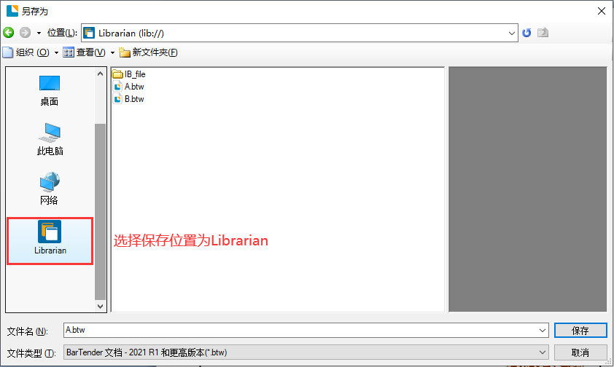

输入注释

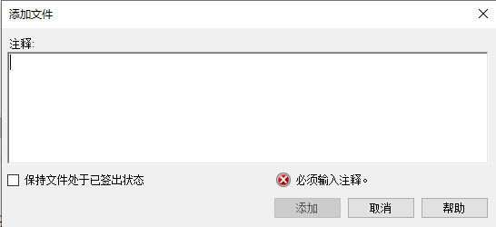

也可以直接在Librarian里添加本地标签模板，操作如下

运行Librarian应用程序，在需要添加模板的地方，空白处右键添加本地标签模板

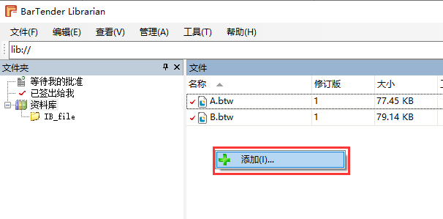

输入注释

